NORME, PRIVIND ELABORAREA Rapoartelor lucrărilor

de Laborator

Următoarele norme, privind elaborarea rapoartelor lucrărilor de laborator, se bazează pe materialele standardelor interstatale **Gost 7.32-2001.**

Foaiea de titlu nu se numerotează, dar intră în numărul total de coli.

*Exemplu :*

Universitatea Tehnica a Moldovei

Catedra Automatica si Tehnologii Informationale

Disciplina:

RAPORT

Lucrare de laborator Nr.

Tema:

A efectuat : studentul(a) grupei

A verificat: lector universitar Cojocaru Svetlana

Chisinau 2009

În raport se scrie (*Exemplu*): Scopul si sarcina lucrarii; Indicatii teoretice; Realizarea sarcinii; Concluzie; Bibliografie; Anexa.

*Exemplu:*

1 Scopul si sarcina lucrarii (intocmai data de profesor)

* 1. Scopul
  2. Sarcina lucrarii

1. Indicatii teoretice (numai ce se refera la elaborarea sarcinii)

2.1

2.2

1. Realizarea sarcinii (Pe pasi cum sa realizat sarcina de explicat si de aratat rezultatul)

3.1

3.2

Concluzii

Bibliografia

Anexa A .(imagini din programul realizat,listing de program)

Titlul capitol, subcapitol - se scrie cu litere minuscule (Bold)– **cu excepţia literei iniţiale**, fără punct la sfârşit. După cifra (cifrele) ce indică numărul capitolului, subcapitolului, ..., punct nu se pune. Fiecare capitol nu se începe pe pagină nouă.(se scrie una dupa alta)

***Reguli de redactare a Raportului***

Raportul se culege cu fontul Times New Roman, Normal, Justify - 12, interval – 1,5, sau cu fontul Times New Roman, Normal, Justify - 14, interval – 1;

Culoarea Fontului – Negru; Textul de bază (după cuprins) se culege cu următoarele alinieri faţă de margini (fără chenar şi inscripţii): dreapta(Righ)-10 mm; sus(Top)-20 mm; stînga, jos(Left, Buttom)-20 mm.

Capitolele, subcapitolele, punctele şi subpunctele – sunt numerotate cu cifre arabe, şi se scriu din abzaţ. Nu se scrie cuvîntul capitol.

Exemplu: 1, 2, 3, etc., sau 1.1, 1.2, 1.3, etc…

***Enumerarea paginilor in Raport***

Numărul paginii – jos, la mijloc fără punct. Foaia de titlu este inclusă în numărul de pagini.

Daca in text sunt enumerari simple acestea se numeroteaza prin liniuta, daca enumerarea are sens atunci se incepe cu litera mica, punct si virgula la sfirsit, ultima enumerare punct.

*Exemplu:*

* unu;
* doi;
* trei.

Daca enumerarea nu are sens se incepe cu litera mare, punct la sfirshit.

*Exemplu:*

* Matematica.
* Informatica.
* Istoria.

Dacă în text sunt enumerări multiple, acestea se numerotează prin litere latine (minuscule) cu paranteză (dacă enumerările conţin enumerări, acestea se numerotează prin cifre arabe cu paranteză).

*Exemplu:*

а) ______________

b) ______________

1) ______________

2) ______________

- ) _______________

c) ______________

***Nu se admit următoarele semne:***

* ***1***
  + ***2***
    - ***3***
      * ***4***

***Figuri***

Către toate figurile din Raport, trebuie să fie date referinţe. Dacă figura este una, ea se numerotează ca “Figura 1” sau “Figura 1.1”. Cuvântul “figura” şi numărul ei este amplasată pe centru, fără punct la sfârşit.

Figura se plaseaza dupa explicarea ei.

*Exemplu:*

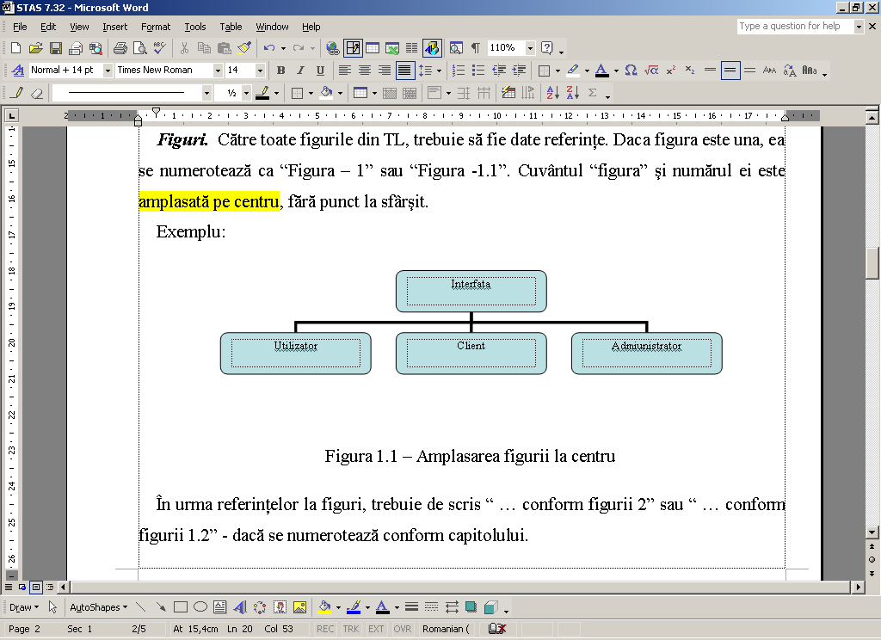

Figura 1.1 – Amplasarea figurii la centru(*denumirea figurii*)

În urma referinţelor la figuri, trebuie de scris “ … conform figurii 2” sau “ … conform figurii 1.2” – dacă se numerotează conform capitolului.

***Tabele***

Denumirea tabelei se scrie în partea dreaptă fără abzaţ, de la începutul tabelului într-un rând cu numărul tabelei.

Tabela se plaseza in urma explicarii ei.

*Exemplu:*

Tabelul 1.1 – Alinierea tabelului(*denumirea tabelului*)

|  |  |  |
| --- | --- | --- |
| **A** | **B** | **C** |
| 1232 | 4322 | 23423 |
| 2344 | 234235 | 5454346 |

Doar primul cimp in tabela se scrie cu litera mare, restul cimpurilor se scrie cu litera mica, textul din tabela se poate de facut cu fontul mai mic.

La continuarea tabelului pe altă pagină, se indică “Continuarea tabelului 1.1”,linia de jos a tabelului trebue sa fie invizibila (respectiv cea de sus). Titlurile rubricilor tabelului, în cazul divizării acestuia pe două sau mai multe pagini, se indică doar în cadrul primei pagini.

Dacă tabelele şi figurile se numerotează pe capitole şi sunt în introducere sau anexe, ele se numerotează în felul următor:

Figura I.2, Figura A.3, Tabelul B.1, Figura C.4,

unde:

Figura I.2 – figura 2 din introducere;

Figura C.4 – figura 4 din anexa C;

Tabelul B.1- tabelul 1 din anexa B.

Dacă în Raport este o singură tabelă, ea trebuie sa fie numerotată „Tabelul 1”, sau „Tabelul B.1”, dacă ea este prezentată in anexa B.

Se permite de a utiliza mărimea fontului în tabelă mai mic, decât cel din text.

***Formule***

Dacă formula nu se încadrează într-un rînd, atunci ea trebuie trecută din rând nou după semnul (=) sau după semnul (+) , (-), înmulţirea(×), împărţirea (:), sau alte semne matematice, la care semnul se repetă în noul rând. Trecerea formulei din rând nou la semnul înmulţirii, se utilizează semnul (×).

Explicaţia simbolurilor şi coeficienţilor din formule trebuie prezentate sub formulă, în acea numeraţie, cum sunt date în formulă.

Formulele sunt numerotate în formă crescătoare, cu cifre arabe în paranteze rotunde, în partea dreaptă a liniei.

***Referinţe***

În Raport se permite referinţe în documentul dat. Referinţe la subcapitole, puncte, tabele şi figuri nu se permit, în afară de cele incluse în document. Referintele trebue sa coencida si cu bibliografia.

***Concluzii***

Concluziile trebuie să corespundă cerinţelor. Concluziile nu trebuie să conţină tabele, figuri, formule, enumerări.

***Bibliografie***

Dacă la elaborare au fost folosite **materiale în formă electronică,** în bibliografie se indică denumirea materialului şi notarea:

[Resursă electronică];

[Электронный ресурс];

[Electronic resource] ----- în limba materialului bibliografic.

*Exemplu:*

Comerţul electronic [Resursă electronică]

***Anexele***

Se numerotează prin litere latine (majuscule, excluzând O şi I). Fiecare anexă se începe pe pagină nouă. Dacă este o singură anexă, ea se numerotează Anexa A . După cuvântul Anexa, alineat la centru, urmează titlul anexei.

*Exemplu:*

**Anexa A**

**Codul sursă**

**\*\*\*\*\*\*\*\*\*\*\*\*\*\*\*\*\*\*\*\*\*\*\*\*\*\*\*\*\*\*\*\*\*\*\*\*\*\*\*\*\*\*\*\*\*\*\*\*\*\*\*\*\*\*\*\*\*\*\*\***

**Anexa B**

**Diagrame UML**

**\*\*\*\*\*\*\*\*\*\*\*\*\*\*\*\*\*\*\*\*\*\*\*\*\*\*\*\*\*\*\*\*\*\*\*\*\*\*\*\*\*\*\*\*\*\*\*\*\*\*\*\*\*\*\*\*\*\*\*\*\***

Figura B1 – Reprezentarea schemei de dirijare a programului

**etc.**